Лабораторные работы
по биологии
6-7 класс

ТЕМА: ОТДЕЛ НАСТОЯЩИЕ ГРИБЫ.
ОСОБЕННОСТИ СТРОЕНИЯ И ЖИЗНЕДЕЯТЕЛЬНОСТИ
Лабораторная работа№1
«Строение плесневого гриба мукора»
Цель: Изучить строение и органы размножения плесневого гриба мукор.
Оборудование: плесневый гриб мукор, микроскоп, покровные и предметные стекла, лупа
Ход работы
- Рассмотрите невооруженным глазом плесневый гриб на хлебе. Опишите его внешний вид.
- Рассмотрите микропрепарат «Мукор» под микроскопом. Что представляет собой мицелий плесневого гриба?
- Найдите на концах гиф плесени черные головки со спорами. Это спорангии. Рассмотрите их. Найдите на микропрепарате лопнувшие спорангии, из которых высыпаются споры. Рассмотрите споры.
- Ответьте на вопросы: какой цвет имеет мицелий мукора? Почему этот гриб поселяется на продуктах питания? Как происходит размножение мукора?
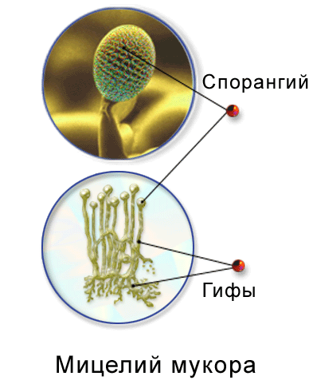
- Зарисуйте строение гриба мукора и подпишите названия его основных частей.

Лабораторная работа№2
«Строение дрожжей»
Цель: дрожжи, микроскоп, предметные и покровные стекла.
Оборудование: Изучить особенности строения дрожжей.

Ход работы
- На предметное стекло нанесите каплю воды. В нее, пользуясь препаровальной иглой, поместите маленький кусочек дрожжей и все тщательно перемешайте. Накройте препарат покровным стеклом.
- Рассмотрите дрожжевые клетки под микроскопом при увеличении в 300 раз. Какой вид имеют дрожжевые клетки? Зарисуйте и подпишите их.


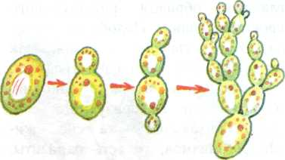

ТЕМА: КЛАСС БАЗИДИОМИЦЕТЫ. НЕСОВЕРШЕННЫЕ ГРИБЫ.
ОСОБЕННОСТИ СТРОЕНИЯ И ЖИЗНЕДЕЯТЕЛЬНОСТИ. ОТДЕЛ ООМИЦЕТЫ.
Лабораторная работа№3
«Строение шляпочных грибов»
Цель: Изучить строение пластинчатых и трубчатых грибов.
Оборудование: Препаровальный нож, лупа, трубчатые и пластинчатые грибы.

Ход работы

- Рассмотрите плодовое тело трубчатого гриба. Отделите пенек от шляпки.
- Препаровальным ножом разрежьте пенек вдоль и с помощью лупы рассмотрите плотно прилегающие друг к другу гифы, составляющие плодовое тело гриба.
- Рассмотрите нижнюю поверхность шляпки с помощью лупы. Найдите отверстия трубочек, в которых находятся споры.
- Рассмотрите плодовое тело пластинчатого гриба.
- В чем сходство и различие пластинчатых и трубчатых грибов?
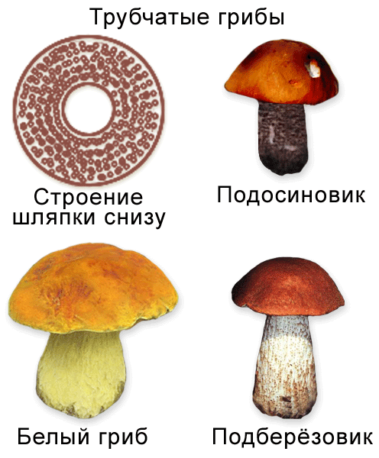
- Зарисуйте строение грибов.
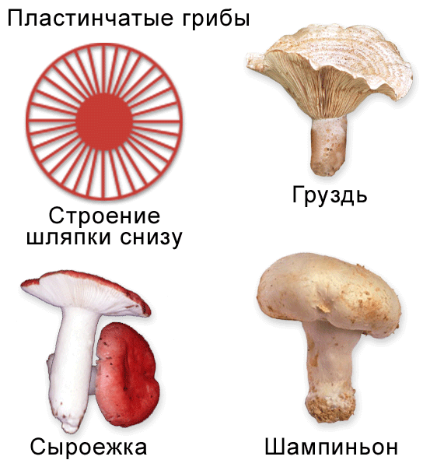

ТЕМА: ПОДЦАРСТВО НИЗШИЕ РАСТЕНИЯ.
ОБЩАЯ ХАРАКТЕРИСТИКА ВОДОРОСЛЕЙ
Лабораторная работа №4
Строение одноклеточных водорослей.
Цель: Изучить строение одноклеточных водорослей.
Оборудование: Микроскоп, стаканы с живыми растениями хламидомонады и хлореллы,
Ход работы
- На предметное стекло нанесите из стакана каплю воды с водорослями, приготовьте препарат и рассмотрите под лупой.
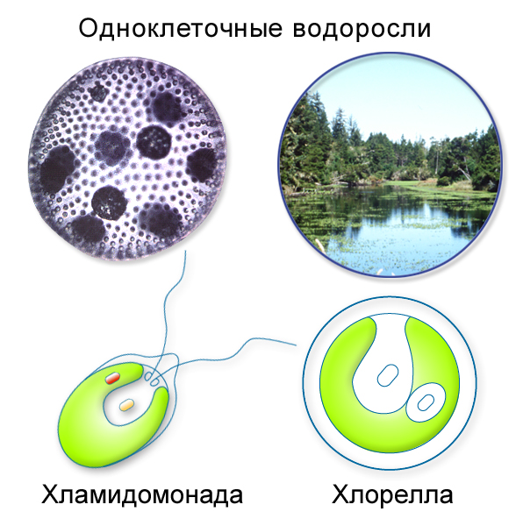
- Накройте каплю покровным стеклом, удалите фильтровальной бумагой лишнюю воду и рассмотрите водоросли под микроскопом. Обратите внимание на форму и цвет хламидомонады. Найдите в клетке хроматофор, ядро, цитоплазму, оболочку. Зарисуйте и надпишите все детали строения.

- Приготовьте препарат хлореллы. Изучите под микроскопом и сравните с хламидомонадой. Зарисуйте и подпишите основные части клетки.
- Сделайте выводы: что у них общего и чем отличаются.

ТЕМА: МНОГООБРАЗИЕ ВОДОРОСЛЕЙ, РОЛЬ В ПРИРОДЕ,
ПРАТКИЧЕСКОЕ ЗНАЧЕНИЕ.
Лабораторная работа№5
«Строение спирогиры»
Цель: Изучить строение многоклеточной водоросли.
Оборудование: Микроскоп, гербарий, живые водоросли.
Ход работы
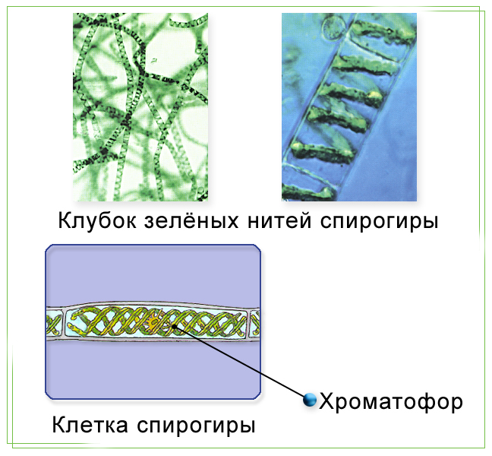
- Рассмотрите многоклеточную водоросль (живой или гербарный материал). Опишите ее внешний вид.
- Рассмотрите микропрепарат «Спирогира»
- Рассмотрите одну клетку спирогиры. Найдите в клетке оболочку, цитоплазму, ядро, хроматофор, вакуоли. Зарисуйте одну клетку и надпишите детали клетки.

ТЕМА: ОТДЕЛ МОХОВИДНЫЕ.
ОСОБЕННОСТИ СТРОЕНИЯ И ЖИЗНЕДЕЯТЕЛЬНОСТИ.
Лабораторная работа№6
«Строение кукушкина льна».
Цель: Изучить строение мха.
Оборудование: Гербарий, лупа.
Ход работы

1.Рассмотрите и опишите строение мха (форма, окраска, размеры листьев и стебля).
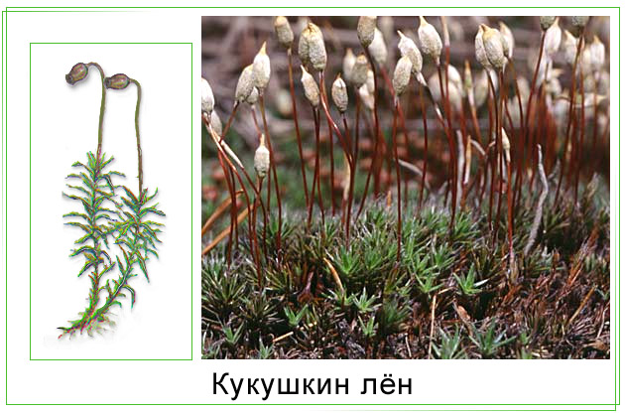
2.Найдите основные части кукушкина льна. Зарисуйте растение и его части.
3.Рассмотрите верхушки нескольких стебельков. Найдите мужские и женские экземпляры.
4.Найдите коробочку. Рассмотрите ее строение. Сделайте рисунок.

Лабораторная работа№7
«Строение сфагнума».
Цель: Изучить строение мха, особенности жизнедеятельности.
Оборудование: Гербарий, лупа, микроскоп, покровные и предметные стекла.
Ход работы

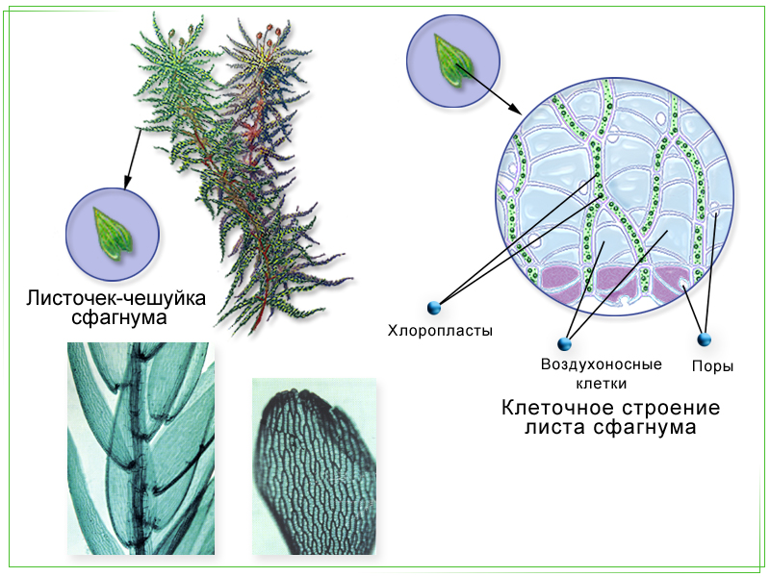
1.Рассмотрите и опишите внешний вид мха. Сделайте его рисунок, подпишите основные органы.
2.Рассмотрите листья мха: все ли они одинаковые, где и как располагаются?
3.Приготовьте препарат листа сфагнума и рассмотрите его при большом увеличении микроскопа. Найдите хлорофиллоносные и водоносные клетки.

ТЕМА: ОТДЕЛ ХВОЩЕВИДНЫЕ.
ОСОБЕННОСТИ СТРОЕНИЯ И ЖИЗНЕДЕЯТЕЛЬНОСТИ,
РОЛЬ В ПРИРОДЕ.
Лабораторная работа №8
«Строение хвоща»
Цель: Изучить особенности строения хвоща.
Оборудование: Гербарий, лупа, микроскоп, предметные и покровные стекла.
Ход работы
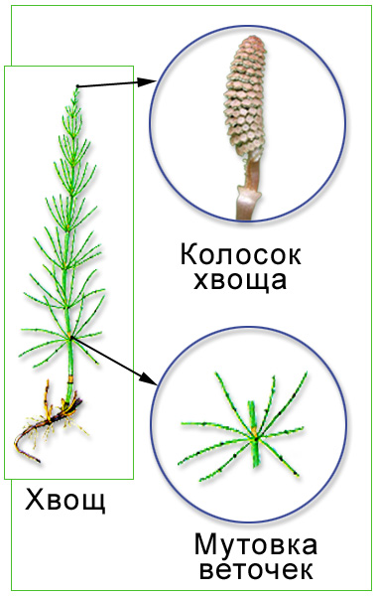
1)Изучите весенний кремовато - красный побег хвоща. Найдите на нем спороносный колосок и рассмотрите под лупой.
Какие вегетативные органы имеет летний побег хвоща?
2)Найдите подземные побеги (корневище), надземный прямостоячий стебель и видоизмененные листья, узлы и междоузлия. Какую функцию у хвоща выполняют мутовки зеленых боковых побегов?
3)Изучите спороносный колосок, отделите щиток с ножкой, найдите под щитком спорангии, выделите споры, поместите на предметное стекло в каплю воды и рассмотрите под микроскопом. Какое строение имеет спора? Обратите внимание на спиральные ленты на споре.
4)Зарисуйте строение хвоща со всеми органами.

ТЕМА: ОТДЕЛ ПАПОРОТНИКОВИДНЫЕ.
ОСОБЕННОСТИ СТРОЕНИЯ И ЖИЗНЕДЕЯТЕЛЬНОСТИ,
РОЛЬ В ПРИРОДЕ, ПРАКТИЧЕСКОЕ ЗНАЧЕНИЕ.
Лабораторная работа№9
«Строение папоротника»
Цель: Изучить строение папоротника
Оборудование: Гербарий, лупа.
Ход работы
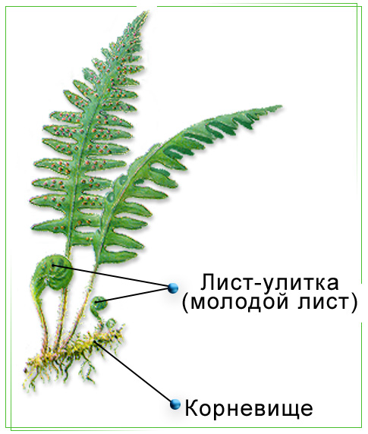
1) Изучите строение папоротника, найдите вегетативные органы, сравните с зеленым мхом.
2) Сравните листья папоротника с листьями зеленого мха. Найдите жилки и сорусы на листьях папоротника.
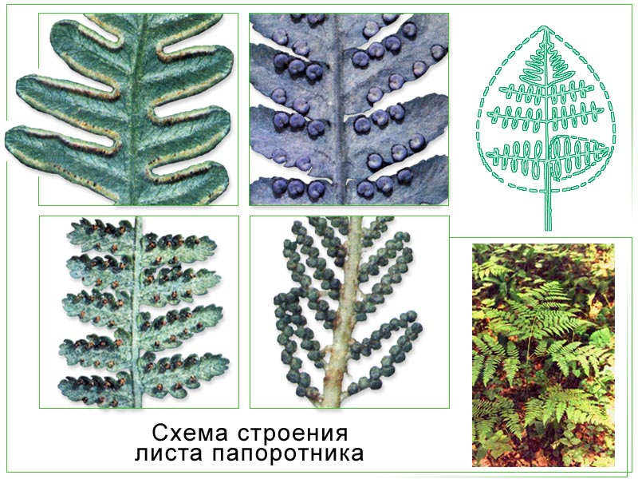
3) Рассмотрите под лупой влажные препараты кусочков листа папоротника с нижней стороны. Найдите бурые бугорки — сорусы. Соскоблите споры, приготовьте препарат и рассмотрите под микроскопом. Зарисуйте папоротник со всеми органами, сорус в разрезе, спорангий и споры. Сделайте выводы о строении папоротников.

ТЕМА: ОТДЕЛ ГОЛОСЕМЕННЫЕ РАСТЕНИЯ.
ОСОБЕННОСТИ СТРОЕНИЯ И ЖИЗНЕДЕЯТЕЛЬНОСТИ,
ПРОИСХОЖДЕНИЕ,
Лабораторная работа №11
«Внешнее строение побегов сосны и ели. Микроскопическое строение хвои»
Цель: Изучить внешнее строение голосеменных и строение хвои
Оборудование: Гербарий «голосеменные растения», микропрепараты, микроскоп
Ход работы

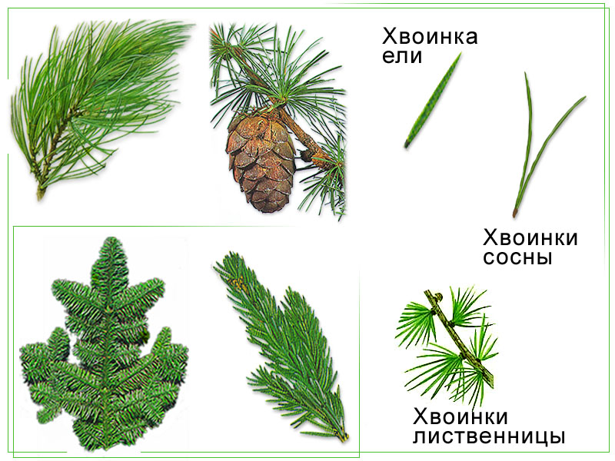
- Рассмотрите внешнее строение побега сосны. Как располагаются хвоинки на побеге? Каков внешний вид хвоинки?
- Рассмотрите внешнее строение по бега ели. Как располагаются хвоинки на побеге? Чем отличается внешний вид хвои ели от хвои сосны?
- Рассмотрите микропрепарат «Хвоя сосны» На поперечном разрезе хвои найдите плотную кожицу, покрывающую хвоинку снаружи, устьица в углублениях. Подсчитайте количество устьиц.
- Почему хвоя сосны испаряет мало влаги?

«Строение мужских и женских семян, пыльцы и семян сосны»
Цель: Изучить строение шишек, пыльцы и семян голосеменных
Оборудование: Коллекция шишек, лупа, микроскоп, микропрепараты.
Ход работы
- Рассмотрите мужские шишки сосны, они имеют желтую окраску.
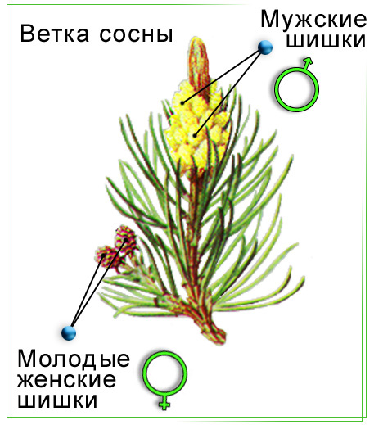
- Рассмотрите микропрепарат «Мужская шишка сосны» под микроскопом. Найдите пыльцу.
- Рассмотрите пыльцу под микроскопом при увеличении в 300 раз. Найдите располагающиеся по бокам пылинки воздушные пузырьки, которые позволяют ей держаться в воздухе. Рассмотрите их.
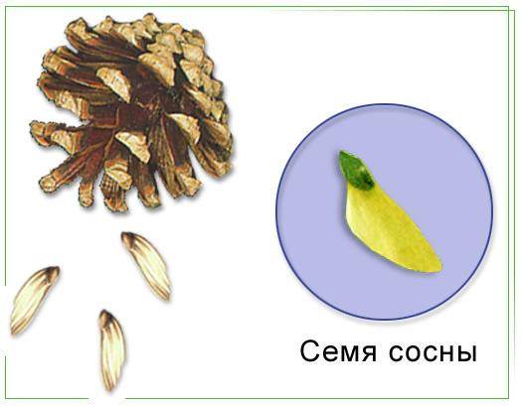
- Рассмотрите внешний вид женской шишки первого года, они имеет красноватую окраску.
- Рассмотрите зрелую шишку. Осторожно отогните пинцетом одну чешуйку и выньте семя, лежащее на ней.
- Рассмотрите семя. Найдите крылышко, с помощью которого семя переносится ветром.
- Зарисуйте в тетради семя и подпишите крылышко и само семя.

ТЕМА: РАЗМНОЖЕНИЕ ПОКРЫТОСЕМЕННЫХ РАСТЕНИЙ,
КЛАСС ДВУДОЛЬНЫЕ.
Лабораторная работа №12
«Строение шиповника»
Цель: Изучить строение шиповника, как представителя класса двудольных.
Оборудование: Гербарий, лупа, препаровальный нож.
Ход работы.
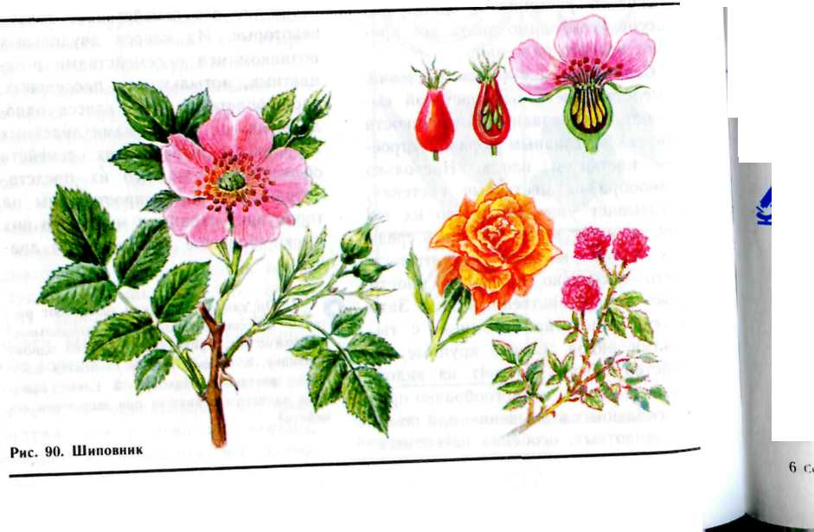
- Рассмотрите стебель шиповника. Какой особенностью он обладает?
- Рассмотрите листья шиповника. Какие у него листья (простые или сложные)? Как листья расположены на стебле? Какое жилкование листьев? Найдите прилистники и рассмотрите их.
- Рассмотрите цветок шиповника. Какой у него околоцветник (двойной или простой)? Найдите чашечку, рассмотрите ее. Подсчитайте и запишите число чашелистиков? Как называется такая чашечка? Рассмотрите венчик цветка. Подсчитайте и запишите число лепестков. Как называется такой венчик?
- Рассмотрите тычинки, обратите внимание на то, что их много. Рассмотрите
пестики, их тоже много.
- Препаровальным ножом разрежьте цветок вдоль. Обратите внимание на цветоложе и расположенные по его краям чашелистики, лепестки, тычинки и пестики на дне цветоложа.
- Рассмотрите внешнее строение плода шиповника. Препаровальным ножом разрежьте плод и рассмотрите его внутреннее строение. Убедитесь, что из завязи пестиков развились плоды-орешки. Как называется плод шиповника?
- Запишите характеристику шиповника по плану:
а) корневая система
б) стебель
в) жилкование и расположение листьев на стебле
г) строение цветка
д) строение плода

ТЕМА: КЛАСС ОДНОДОЛЬНЫЕ.
Лабораторная работа №13
«Строение пшеницы»
Цель: Изучить характерные особенности класса однодольные на примере пшеницы
Оборудование: Гербарий, лупа, препаровальный нож
Ход работы
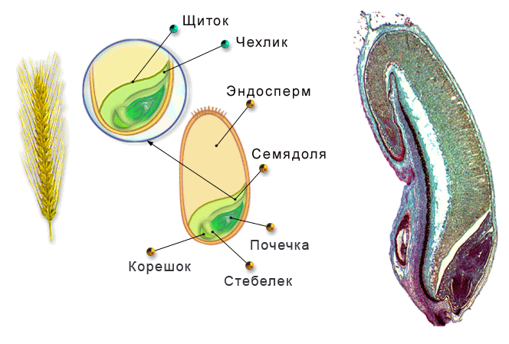
1.Рассмотрите корневую систему пшеницы. Чем она отличается от корневых систем класса двудольных растений?
2.Рассмотрите стебель пшеницы. Разрежьте стебель пшеницы поперек в междоузлии и в узле и рассмотрите разрезы. Чем отличается стебель пшеницы от стеблей ранее изученных растений? Как называется стебель пшеницы'?
3.Рассмотрите листья пшеницы. Опишите их. Рассмотрите основание листа -
влагалище. Какое оно имеет значение?
4.Рассмотрите соцветие пшеницы. Как оно называется?
5.Пинцетом выделите отдельный колосок. Рассмотрите его с помощью лупы. Найдите колосковые чешуи. Сколько их? Сколько цветков в колоске?
6.Выделите из колоска цветок пшеницы и рассмотрите его. Найдите верхнюю и нижнюю цветковые чешуи. Чем они отличаются друг от друга? Подсчитайте и запишите, сколько в цветке тычинок. Найдите в цветке пестик, рассмотрите его. Сколько рылец имеет пестик?
7.Рассмотрите плод пшеницы. Как он называется?
8. Запишите характеристику пшеницы по плану:
а) корневая система
б) стебель
в) жилкование и расположение листьев на стебле
г) строение цветка
д) строение плода

ТЕМА: МНОГООБРАЗИЕ ОДНОКЛЕТОЧНЫХ.
Лабораторная работа №14
«Строение инфузории-туфельки»
Цель: Изучить особенности строения одноклеточных организмов
Оборудование: Микроскоп, предметные и покровные стекла, вата, культура инфузория-туфелька.
Ход работы
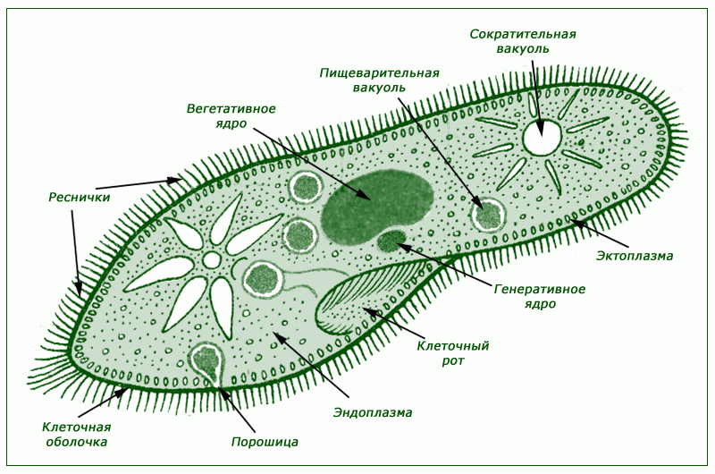
- Приготовьте микропрепарат: на предметное стекло с помощью пипетки поместите каплю культуры инфузории-туфельки; положите в каплю несколько волокон ваты, накройте ее покровным стеклом.
- Положите микропрепарат на предметный столик микроскопа и проведите наблюдение сначала под малым увеличением. Найдите в поле зрения микроскопа инфузорию-туфельку, определите ее форму тела, передний (тупой) и задний (заостренный) концы тела.
- Проведите наблюдение за характером передвижения инфузории-туфельки, которое сопровождается вращением тела вокруг его продольной оси.
- Рассмотрите инфузорию-туфельку под большим увеличением, найдите на поверхности ее тела реснички и установите, какую роль они играют в передвижении инфузории-туфельки.
- Найдите сократительные вакуоли - они расположены в передней и задней частях тела; рассмотрите цитоплазму.
- Зарисуйте инфузорию-туфельку в тетради и подпишите увиденные части тела.

ТЕМА: ОСОБЕННОСТИ ОРГАНИЗАЦИИ КИШЕЧНОПОЛОСТНЫХ,
Лабораторная работа № 15
«Внешнее строение пресноводной гидры. Раздражимость, движение гидры»
Цель: Изучить особенности внешнего строения гидры, особенности организации.
Оборудование:
Ход работы
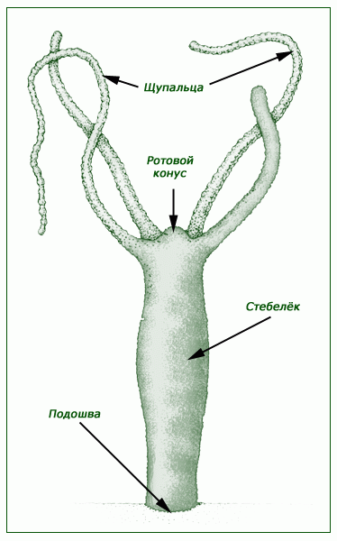
- Изучить внешнее строение гидры, найдите щупальца, ротовое отверстие.
- Рассмотрите способы передвижения гидры, опишите его.
- Попробуйте нанести укол гидре. Что происходит? Как называется этот процесс? Чем он обеспечивается?

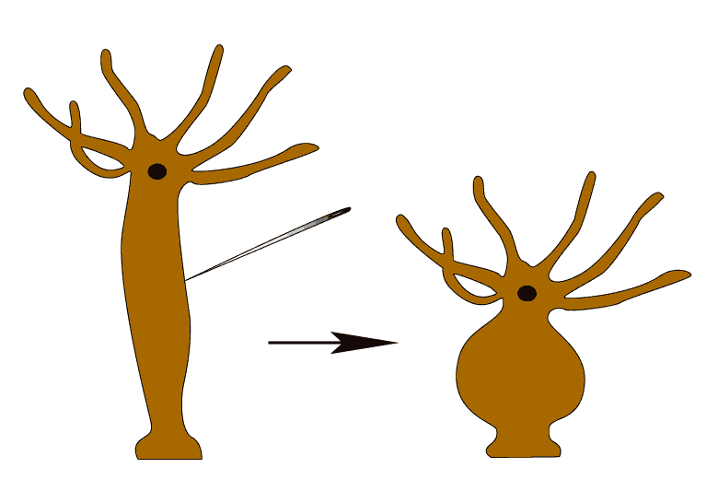

ТЕМА: ОСОБЕННОСТИ СТРОЕНИЯ И ЖИЗНЕДЕЯТЕЛЬНОСТИ
КОЛЬЧАТЫХ ЧЕРВЕЙ.
Лабораторная работа №16
«Внешнее строение дождевого червя»
Цель: Изучить внешнее строение дождевого червя
Оборудование: Ванночка, лист бумаги.
Ход работы
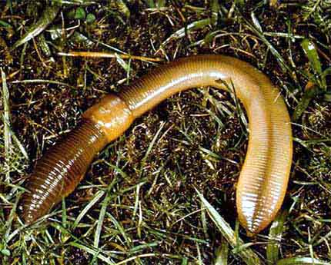
- Рассмотрите дождевого червя, находящегося в ванночке, определите его форму тела, кольчатое строение, размеры (с помощью линейки).
- Рассмотрите с помощью лупы тело червя, состоящее из колец-члеников, выясните, одинаковые ли они на всем протяжении тела червя.
- Найдите передний (более заостренный) коней тела с ротовым отверстием и задний (более тупой) конец с анальным отверстием, через которое из организма удаляются непереваренные части пищи.
- Определите выпуклую (спинную) и плоскую (брюшную) части тела, определите окраску этих частей тела.
- Осторожно проведите пальцем по брюшной или боковой части тела червя от заднего к переднему концу; при этом вы ощутите прикосновение щетинок. Рассмотрите с помощью лупы щетинки на теле червя.
- Обратите внимание на кожу червя, определите, какая она - сухая или влажная, и ответьте на вопрос: какое значение имеет такая кожа в жизни этого червя в почве?
7. Понаблюдайте за передвижением червя по стеклу и на шероховатой бумаге. Выясните роль щетинок.
8. Осторожно прикоснитесь палочкой к разным участкам тела дождевого червя и определите, как реагирует червь на эти раздражения.
9. Зарисуйте дождевого червя в тетради, обозначьте части его тела и подчеркните особенности строения этого червя в связи с жизнью в почве.

ТЕМА: ОСОБЕННОСТИ ОРГАНИЗАЦИИ МОЛЛЮСКОВ,
ИХ ПРОИСХОЖДЕНИЕ.
Лабораторная работа №17
«Внешнее строение моллюсков»
Цель: Изучить внешнее строение моллюсков.
Оборудование: коллекция моллюсков.
Ход работы
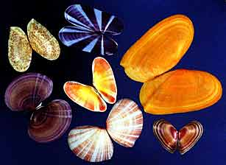
- Рассмотрите раковину беззубки, определите ее форму, окраску. Найдите ее передний (широкий) и задний (узкий) концы.
- Вблизи переднего конца раковины найдите наиболее выпуклую ее часть - вершину, а также изогнутые линии; они ограничивают годичные слои ее прироста, поэтому их называют годичными кольцами.
- Найдите на внутренней поверхности раковины следы прикрепления мышц.
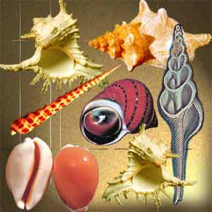
4. Зарисуйте раковину беззубки и обозначьте на рисунке рассмотренные части.
5. Рассмотрите раковину обыкновенного прудовика или виноградной улитки, обратите внимание на то, что она спирально закручена, определите ее окраску.
6. Найдите на раковине ее вершину и отверстие, ведущее в полость раковины, - устье.
7.Зарисуйте раковину прудовика или виноградной улитки и надпишите ее части.
8. Установите черты отличия и сходства в строении раковины беззубки и обыкновенного прудовика.

ТЕМА: ТИП ЧЛЕНИСТОНОГИЕ, КЛАСС РАКООБРАЗНЫЕ.
Лабораторная работа №18
«Внешнее строение речного рака»
Цель: Изучить особенности внешнего строения рака, как типичного представителя членистоногих.
Оборудование: Речной рак, ванночка, препаровальный нож.
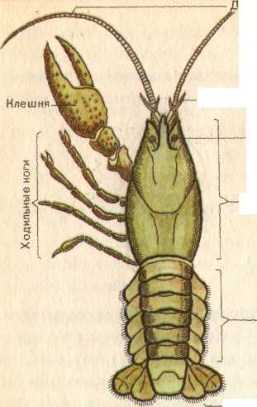
Ход работы
- Рассмотрите внешнее строение речного рака.
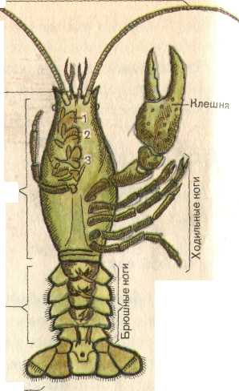
- Осмотрите покровы тела. Что предает прочность панцирю рака?
- Найдите отделы тела: головогрудь, брюшко.
- Рассмотрите голову: найдите органы осязания, обоняния, органы зрения.
- Рассмотрите конечности рака. Установите особенности строения. Сколько их, к какому отделу прикрепляются. Какую роль выполняют. Зарисуйте их.
- Перечислите и запишите признаки Речного рака как типичного представителя членистоногих. Зарисуйте речного рака.
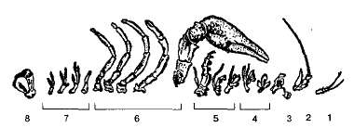

Конечности речного рака: 1 —короткий усик; 2— длинный усик; 3 — верхние челюсти; 4 — нижние челюсти; 5 — ногочелюсти;
б — ходильные ноги; 7—брюшные конечности; 8—хвостовой плавник.

ТЕМА: КЛАСС НАСЕКОМЫЕ, СТРОЕНИЕ НАСЕКОМЫХ

Лабораторная работа №19
«Внешнее строение насекомого»
Цель: Изучить особенности внешнего строения насекомых на примере майского жука.
Оборудование: Майский жук, ванночка, препаровальный нож, лупа.
Ход работы
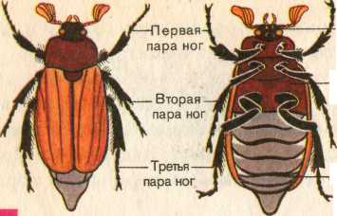
- Рассмотрите нерасчлененного майского жука, определите его размеры, окраску тела.
- На расчлененном жуке найдите три отдела тела: голову, грудь, брюшко.
- Рассмотрите голову жука, найдите на ней усики - органы осязания, обоняния, глаза — органы зрения и ротовые органы.
- Установите особенности строения ног жука, определите, сколько их, к какому отделу тела они прикрепляются.
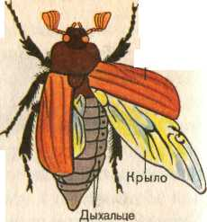
5. На груди жука найдите две пары крыльев: переднюю пару, или надкрылья, и заднюю пару - перепончатые крылья.
- Рассмотрите брюшко, найдите на нем насечки и рассмотрите с помощью лупы дыхальца.
- Зарисуйте майского жука

- Составьте таблицу:
Особенности внешнего строения насекомого
Признаки |  | Особенности строения
Покров
Размеры тела
Отделы тела
Органы: | Головы
Органы: | Груди
Органы: | Брюшка

ТЕМА: ПОДТИП ПОЗВОНОЧНЫЕ,
РЫБЫ - ВОДНЫЕ ПОЗВОНОЧНЫЕ ЖИВОТНЫЕ.

Лабораторная работа №20
«Особенности внешнего строения рыб, связанные с водной средой обитания»
Цель: изучить особенности внешнего строения рыб, связанные с обитанием в водной среде.
Оборудование: Рыбки из аквариума или окунь.
Ход работы
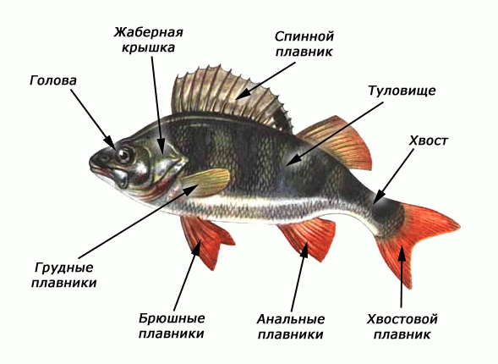
- Рассмотрите рыбу, плавающую в банке с водой, определите форму ее тела и объясните, какое значение имеет такая форма тела в ее жизни.
- Определите, чем покрыто тело рыбы, как расположена чешуя, какое значение имеет такое расположение чешуи для жизни рыбы в воде. С помощью лупы рассмотрите отдельную чешую.
- Определите окраску тела рыбы на брюшной и спинной стороне; если она различна, то объясните эти различия.
4. Найдите отделы тела рыбы: голову, туловище и хвост, установите, как они соединены между собой, какое значение имеет такое соединение в жизни рыбы.
5.На голове рыбы найдите ноздри и глаза, определите, имеют ли глаза веки, какое значение имеют эти органы в жизни рыбы.
6.Найдите у рассматриваемой вами рыбы парные (грудные и брюшные) плавники и непарные (спинной, хвостовой) плавники. Понаблюдайте за работой плавников при передвижении рыбы.
7. Зарисуйте внешний вид рыбы, обозначьте на рисунке ее части тела и сделайте вывод о приспособленности рыбы к жизни в воде. Вывод запишите в тетрадь.

ТЕМА: ОБЩАЯ ХАРАКТЕРИСТИКА КЛАССА ЗЕМНОВОДНЫЕ, КАК ПРИМИТИВНЫХ НАЗЕМНЫХ ПОЗВОНОЧНЫХ.
Лабораторная работа №21
«Внешнее строение лягушки»
Цель: Изучить особенности внешнего строения лягушки, как примитивных наземных позвоночных.
Оборудование: Ванночка, лягушка.
Ход работы
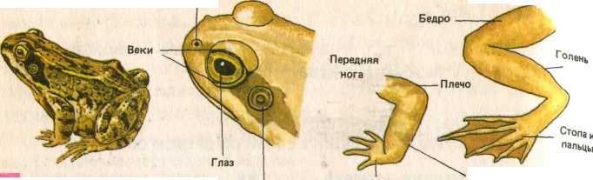
1.Рассмотрите тело лягушки, найдите на нем отделы тела.
2.Рассмотрите покровы тела.
3.Рассмотрите голову лягушки, обратите внимание на ее форму, размеры; рассмотрите ноздри; найдите глаза и обратите внимание на особенности их расположения, имеют ли глаза веки, какое значение имеют эти органы в жизни лягушки.
4.Рассмотрите туловище лягушки, определите его форму. На туловище найдите передние и задние конечности, определите их местоположение.
5.Зарисуйте внешний вид лягушки, обозначьте на рисунке ее части тела и сделайте вывод о приспособленности лягушки к жизни в воде и на земле. Вывод запишите в тетрадь

Лабораторная работа №22
«Внутреннее строение лягушки»
Цель: Изучить особенности внутреннего строения лягушки, как примитивного наземного позвоночного
Оборудование: влажный препарат лягушки.
Ход работы
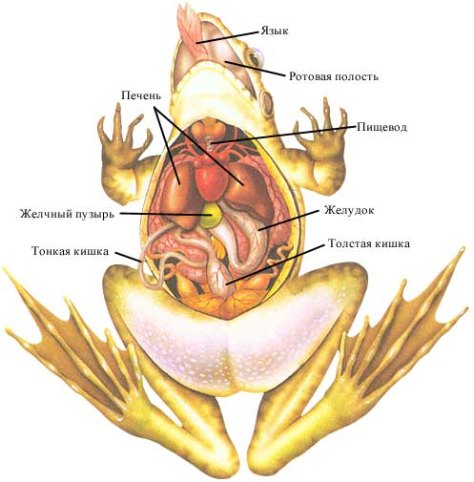
- На влажном препарате найдите жабры, определите их местоположение и установите, к какой системе органов они принадлежат.
- Найдите на влажном препарате желудок, кишечник, печень, установите к какой системе органов они относятся.
- Найдите на влажном препарате сердце, установите его место в полости тела, к какой системе органов принадлежит сердце.
- Определите, самку или самца вы рассматриваете. Установите расположение семенников и яичников в полости тела и укажите, к какой системе органов их относят.
- Найдите на влажном препарате почки, определите их местоположение в полости тела, к какой системе органов они относятся.
- Составьте таблицу:
Основные органы и их принадлежность к той или иной системе органов

Система органов | Название органов,  входящих в систему  органов | Функции системы органов

- Зарисуйте внутреннее строение лягушки.

ТЕМА: КЛАСС ПТИЦЫ. ОСОБЕННОСТИ СТРОЕНИЯ,
ЖИЗНЕДЕЯТЕЛЬНОСТИ КАК ВЫСОКООРГАНИЗОВАННЫХ ПОЗВОНОЧНЫХ.
Лабораторная работа № 23
«Внешний вид птицы»
Цель: Изучить особенности внешнего строения птиц, связанные с приспособлением к полету.
Оборудование: Чучело птицы, лупа.
Ход работы
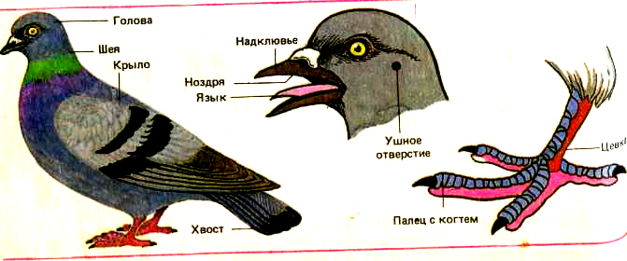
- Рассмотрите чучело птицы и найдите на нем отделы тела: голову, шею, туловище, хвост.
- Рассмотрите голову птицы, обратите внимание на ее форму, размеры; найдите клюв, состоящий из надклювья и подклювья; на надклювье рассмотрите ноздри; найдите глаза и обратите внимание на особенности их расположения.
- Рассмотрите туловище птицы, определите его форму. На туловище найдите крылья и ноги, определите их местоположение. Обратите внимание на неоперенную часть ноги - цевку и пальцы с когтями. Чем они покрыты? Вспомните, у каких животных, изученных ранее, вы встречали такой покров.
- Рассмотрите хвост птицы, состоящий из рулевых перьев, подсчитайте их число.
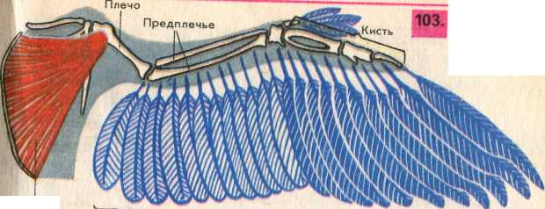
- Рассмотрите набор перьев, найдите среди них контурное перо и его основные части: узкий плотный ствол, его основание -очин, опахала, расположенные по обе стороны ствола. С помощью лупы рассмотрите опахала и найдите бородки 1-го порядка - это роговые пластинки, отходящие от ствола.
- Зарисуйте строение контурного пера в тетради и подпишите названия его основных частей.
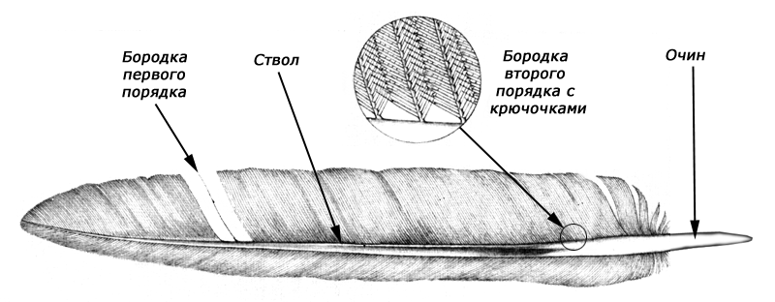
- Рассмотрите пуховое перо, найдите в нем очин и опахала, зарисуйте в тетради это перо и подпишите названия его основных частей.
- На основании изучения внешнего строения птицы отметьте особенности, связанные с полетом. Сделайте запись в тетради.

ТЕМА: КЛАСС МЛЕКОПИТАЮЩИЕ,
ОСОБЕННОСТИ ОРГАНИЗАЦИИ И ЖИЗНЕДЕЯТЕЛЬНОСТИ,
КАК ВЫСОКОРГАНИЗОВАННЫХ ПОЗВОНОЧНЫХ ЖИВОТНЫХ.
Лабораторная работа №24
«Строение скелета млекопитающих»

Цель: Изучить особенности скелета млекопитающих.
Оборудование: Макет скелета млекопитающих
Ход работы
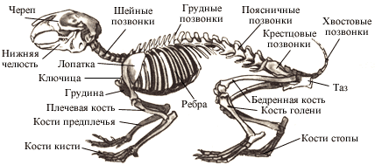
- Рассмотрите скелет млекопитающего. Найдите на нем череп, определите его форму, из каких костей состоит?
- Найдите на скелете позвоночник и рассмотрите его отделы: шейный,
грудной, поясничный, крестцовый и хвостовой.
- Рассмотрите шейный отдел позвоночника, состоящий из позвонков, подвижно соединенных между собой; отметьте значение этой особенности в жизни млекопитающих.
- Найдите грудной отдел позвоночника, из чего он состоит?
- Найдите на скелете млекопитающего кости, составляющие пояс передних конечностей.
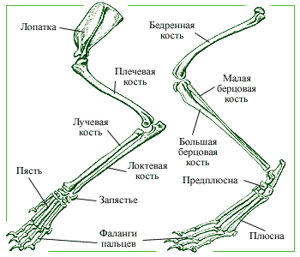
- Рассмотрите кости передних конечностей.
- Найдите пояс задних конечностей - таз; рассмотрите пояс задних конечностей на скелете птицы.
- Рассмотрите кости задних конечностей.
9.Зарисуйте скелет млекопитающего

